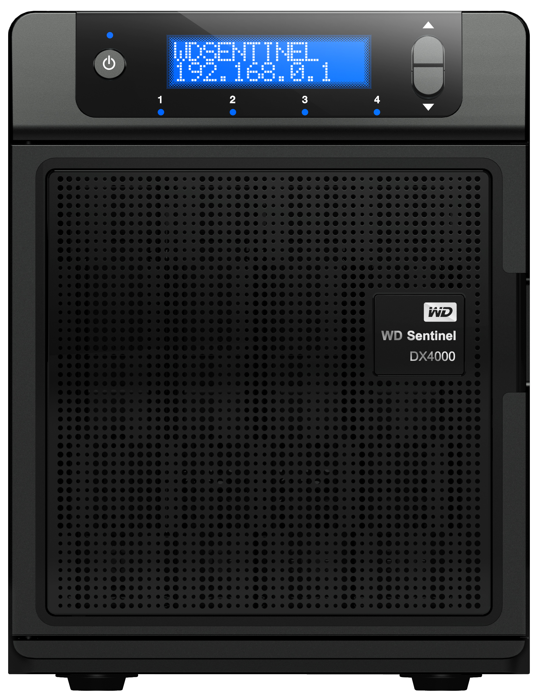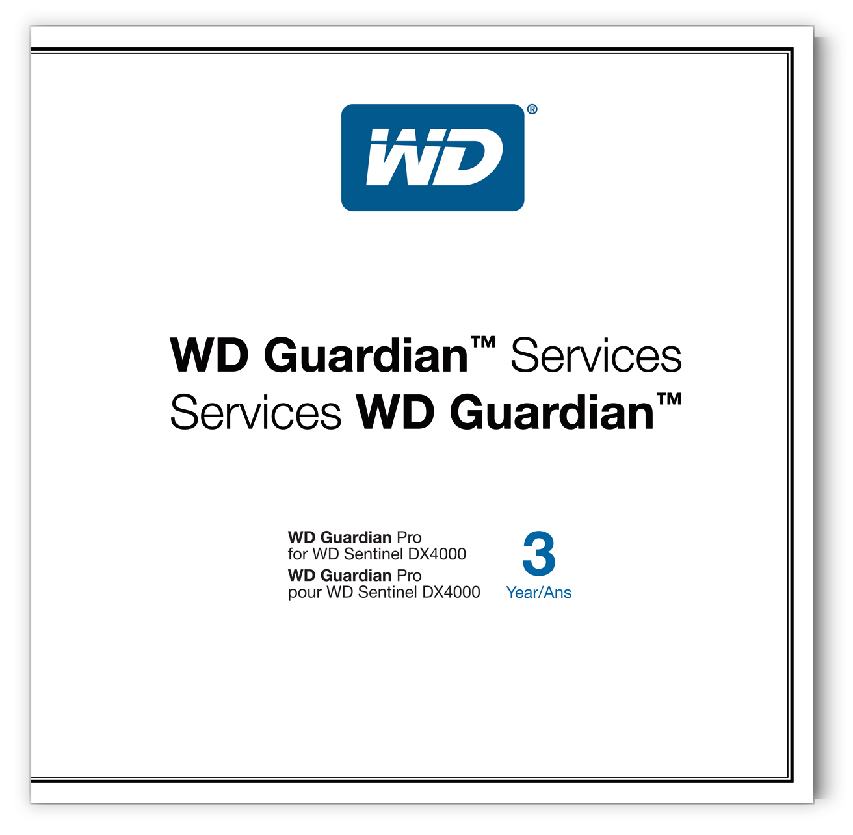

WD Guardian™ Services

para WD Sentinel™ DX4000

Titular de posicionamiento
Opciones de asistencia técnica y garantía para WD Sentinel DX4000

Texto publicitario
Texto DMR de 39 caracteres: Sustitución de componentes al día siguiente WD Guardian Express
Texto DMR de 39 caracteres: Contrato de asistencia durante un año WD Guardian Pro
Texto DMR de 39 caracteres: WD Guardian Extended Care amplía la garantía
Texto DMR de 72 caracteres: El servicio de sustitución de componentes al día siguiente WD Guardian Express incluye los costes de envío y gestión
Texto DMR de 72 caracteres: Asistencia durante un año WD Guardian Pro, sustitución de componentes urgente y soporte técnico prioritario
Texto DMR de 72 caracteres: WD Guardian Extended Care amplía la garantía estándar del producto de tres a cinco años

Aspectos destacados
- Planes anuales de asistencia técnica
- Planes de sustitución rápida de hardware

Planes de garantía ampliada

Palabras clave
WD, Western Digital, WD Guardian Services, asistencia estándar, WD Guardian Express, WD Guardian Pro, garantía estándar, asistencia ampliada WD Guardian, atención al cliente, propietarios de pequeñas empresas, planes de soporte técnico, servicios de garantía ampliada, WD Sentinel, WD Sentinel DX4000, Sentinel, DX4000, servidor para pequeñas oficinas, servidor de almacenamiento para pequeñas oficinas, servidor de almacenamiento, almacenamiento conectado a la red, NAS, NAS pymes, NAS pequeñas empresas

Texto para el cliente

Corto
Western Digital ofrece un servicio de atención al cliente y una garantía estándar a todos los propietarios de WD Sentinel. WD Guardian Services proporciona opciones de servicio y garantía adicionales para los clientes de pequeñas empresas.

Medio
Western Digital ofrece un servicio de atención al cliente y una garantía estándar a todos los propietarios de WD Sentinel. WD Guardian Services proporciona opciones de servicio y garantía adicionales para los clientes de pequeñas empresas. Elija el plan de asistencia técnica y garantía ampliada que se adapte mejor a su empresa entre diversas opciones.

Largo
No necesita las habilidades de un informático para instalar y gestionar WD Sentinel como un profesional. Pero para resolver cualquier duda, Western Digital ofrece un servicio de atención al cliente y una garantía estándar a todos los propietarios de WD Sentinel. WD Guardian Services proporciona opciones de asistencia y garantía adicionales para los clientes de pequeñas empresas. Elija el plan de asistencia técnica y garantía ampliada que se adapte mejor a su empresa entre diversas opciones.

Opciones y prestaciones de WD Guardian Services

WD Guardian Express
Disponible en planes de uno o tres años, WD Guardian Express es ideal para los usuarios que desean proteger sus inversiones en hardware mediante la sustitución de componentes al siguiente día laborable. Este plan resulta perfecto para los usuarios que ya disponen de un informático experto en su empresa y sólo necesitan asistencia en hardware y sustitución rápida de los componentes por parte del equipo de atención al cliente de WD.²
- Incluye el servicio estándar.¹
- Soporte de hardware y sustitución de componentes exprés durante la duración del plan.²
- Elija entre un plan de 1 año o un plan de 3 años con opción de renovación.
- Debe activarse dentro de un plazo de 30 días a contar desde la fecha de compra.
- Sujeto a los términos y condiciones de WD (http://support.wdc.com/tc.asp).
¹ El servicio estándar de WD Sentinel ofrece 30 días de asistencia técnica gratuita desde el momento en que el cliente llama por primera vez como parte de la Garantía Limitada Estándar de 3 años.
² WD asume los costes de envío a las instalaciones del cliente. El cliente paga los costes de envío para la devolución del componente antiguo a WD. La sustitución de los componentes al siguiente día laborable sólo está disponible en Norteamérica, de lunes a viernes, cuando la llamada se realiza antes del mediodía, hora del Pacífico. El plazo de entrega puede variar en función de la hora de la llamada y de la zona, visite http://support.wdc.com para más información.
WD Guardian Pro
Disponible en planes de 1 o 3 años, WD Guardian Pro es perfecto para los usuarios que desean mantener su propio servidor de almacenamiento y disponer también de acceso al soporte técnico de WD cuando necesitan asistencia adicional.
- Asistencia técnica en horario laborable durante la duración del plan.¹
- Soporte de hardware y sustitución de componentes exprés durante la duración del plan.²
- Acceso prioritario al soporte técnico a través de una línea de asistencia dedicada.¹
- Elija entre un plan de 1 año o un plan de 3 años con una opción de renovación.
- Debe activarse dentro de un plazo de 30 días a contar desde la fecha de compra.
- Sujeto a los términos y condiciones de WD (http://support.wdc.com/tc.asp).

¹ Para consultar los números de teléfono y el horario de asistencia en su región, visite http://support.wdc.com.
² WD asume los costes de envío a las instalaciones del cliente. El cliente paga los costes de envío para la devolución del componente antiguo a WD. La sustitución de los componentes al siguiente día laborable sólo está disponible en Norteamérica, de lunes a viernes, cuando la llamada se realiza antes del mediodía, hora del Pacífico. El plazo de entrega puede variar en función de la hora de la llamada y de la zona, visite http://support.wdc.com para más información.

WD Guardian Extended Care
WD Guardian Extended Care amplía la garantía estándar de tres años de su producto WD Sentinel durante otros dos años adicionales hasta sumar un total de cinco años de garantía.
- Debe comprarse y activarse mientras el producto WD Sentinel esté todavía dentro del período de garantía limitada estándar de tres años.³
- WD Guardian Extended Care no puede renovarse para el mismo producto WD Sentinel.
- Sujeto a los términos y condiciones de WD (http://support.wdc.com/tc.asp).

³ Visite http://support.wdc.com/ para obtener más información.

Contenido del paquete

Sobre de 5-1/8 pulg. x 5-1/8 pulg. que contiene un código de activación único (un solo uso) para el plan de asistencia comprado

Instrucciones paso a paso para activar el plan de asistencia

Enlaces web a WD Guardian Services y a las Condiciones y Términos legales, exenciones de responsabilidad, etc.

Especificaciones del embalaje
 | Inglés | Unión Europea | Sistema métrico
Anchura frontal | 5,25 pulg. | 133 mm | 133 mm
Profundidad en estantería | 0,10 pulg. | 2,5 mm | 2,5 mm
Altura frontal  Peso | 5,25 pulg.  1,00 oz | 133 mm  0,03 kg | 133 mm  0,03 kg

Código UPC minorista
 | AMÉRICA |  |  |  | Europa, Oriente Medio y África
 | Número de pedido |  | UPC |  | Número de pedido |  | UPC
GUARDIAN PRO: PLAN DE 1 AÑO | WDBLKF0000NNC-NASN |  | 718037 78634 6 |  | WDBLKF0000NNC-EASN |  | 718037 78633 9
GUARDIAN PRO: PLAN DE 3 AÑOS | WDBCYW0000NNC-NASN |  | 718037 78611 7 |  | WDBCYW0000NNC-EASN |  | 718037 78610 0
GUARDIAN EXPRESS: PLAN DE 1 AÑO | WDBBBT0000NNC-NASN |  | 718037 78604 9 |  | WDBBBT0000NNC-EASN |  | 718037 78603 2
GUARDIAN EXPRESS: PLAN DE 3 AÑOS | WDBMBC0000NNC-NASN |  | 718037 78639 1 |  | WDBMBC0000NNC-EASN |  | 718037 78638 4
GUARDIAN EXTENDED CARE | WDBVMS0000NNC-NASN |  | 718037 78644 5 |  | WDBVMS0000NNC-EASN |  | 718037 78643 8
 | ASIA; VARIAS CIUDADES |  |  |  | AUSTRALIA/NUEVA ZELANDA
 | Número de pedido |  | UPC |  | Número de pedido |  | UPC
GUARDIAN PRO: PLAN DE 1 AÑO | WDBLKF0000NNC-SASN |  | 718037 78635 3 |  | WDBLKF0000NNC-AASN |  | 718037 78632 2
GUARDIAN PRO: PLAN DE 3 AÑOS | WDBCYW0000NNC-SASN |  | 718037 78612 4 |  | WDBCYW0000NNC-AASN |  | 718037 78609 4
GUARDIAN EXPRESS: PLAN DE 1 AÑO | WDBBBT0000NNC-SASN |  | 718037 78605 6 |  | WDBBBT0000NNC-AASN |  | 718037 78607 0
GUARDIAN EXPRESS: PLAN DE 3 AÑOS | WDBMBC0000NNC-SASN |  | 718037 78640 7 |  | WDBMBC0000NNC-AASN |  | 718037 78637 7
GUARDIAN EXTENDED CARE | WDBVMS0000NNC-SASN |  | 718037 78645 2 |  | WDBVMS0000NNC-AASN |  | 718037 78642 1
Nota: no todos los productos están disponibles en todas las regiones del mundo.

Para asistencia y documentación:
support.wdc.com
www.westerndigital.com
800.ASK.4WDC Norteamérica
800.832.4778 Latinoamérica (español)
+800.6008.6008 Asia Pacífico
+800.ASK.4WDEU Europa (llamada gratuita donde
esté disponible)
+31.88.0062100 Europa, Oriente Medio, África

Western Digital, WD y el logotipo de WD son marcas comerciales registradas en EE.UU y otros países; y WD TV es una marca comercial de Western Digital Technologies, Inc. Puede que se mencionen otras marcas que pertenecen a otras compañías. Las especificaciones del producto están sujetas a cambios sin aviso previo.

© 2011 Western Digital Technologies, Inc.
Reservados todos los derechos.

Western Digital
3355 Michelson Drive, Suite 100
Irvine, California 92612
EE.UU.

4879-705200-B00 Nov 2011

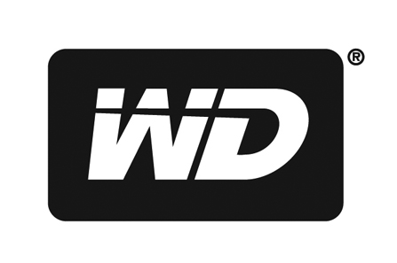 | ¹ WD cumple la Directiva 2002/95/EC de Restricciones a la Utilización de Sustancias Peligrosas (RoHS) del Parlamento Europeo, en vigor en la UE desde el 1 de julio de 2006. La finalidad de la RoHS es proteger la salud humana y el medio ambiente mediante la regulación del uso de determinadas sustancias peligrosas en los equipos nuevos, y consiste en restricciones del contenido de plomo, mercurio, cadmio y otras sustancias.  ² El plazo de la garantía limitada puede variar en función de la región. Visite support.wdc.com/warranty para más información.

